DESPACHO 0748-24

Legislatura de la Ciudad Autónoma de Buenos Aires

Visto:

El expediente Nº 1462-D-2024 de autoría del Diputado Sergio Hernán Siciliano, cuyo objeto es aceptar la donación a favor de la Ciudad Autónoma de Buenos Aires efectuada por los Bomberos Voluntarios Vuelta de Rocha de un busto en homenaje a su fundador el comandante Francisco Carbonari, realizada por el escultor Joaquín B. Dominguez, y autorizar su emplazamiento, conforme las especificaciones del Anexo I, y;

Considerando:

Que conforme art. 119 del Reglamento Interno de la Legislatura de la Ciudad de Buenos Aires compete a la Comisión de Cultura dictaminar sobre todo asunto o proyecto vinculado a lo determinado por el artículo 32 de la Constitución de la Ciudad;

Que conforme art. 81 inciso 7 de la Constitución de la Ciudad Autónoma de Buenos Aires, es competencia de esta Legislatura la disposición de emplazamientos de monumentos y esculturas y declara monumentos, áreas y sitios históricos;

Que por el artículo 89 inciso 3 y 90 de nuestra norma Constitución local, le corresponde el procedimiento de doble lectura al emplazamiento de monumentos y esculturas, como el que se propicia;

Que el comandante Francisco Carbonari, nacido en Génova, ingresó a la Asociación Italiana Bomberos Voluntarios de La Boca en el año 1886. Su increíble destreza ejerciendo su labor le valieron la designación por aclamación de capitán honorario de los Bomberos Voluntarios de la Boca en el año 1919, donde luego ejerció la presidencia;

Que su vasta experiencia como bombero lo motivó a crear en enero de 1935 los Bomberos Voluntarios de Vuelta de Rocha con sede original en la Calle Coronel Salvadores 756, habiendo adoptado la sociedad el nombre de Asociación de Fomento y Cuerpo de Bomberos Voluntarios y de Primeros Auxilios “Vuelta de Rocha”. Este sitio elegido era su soderia y, cuenta la leyenda, que Carbonari empezó apagando incendios con su camión de reparto, y que su primer socio y fundador fue el pintor Quinquela Martín;

Que el comandante Carbonari fue durante muchos años el Decano de los Bomberos Voluntarios, que continuaba en servicio activo, siendo homenajeado en distintos actos de Bomberos, como en distintas entidades sociales o filantrópicas. Incluso la Ciudad de Buenos Aires, en homenaje a su trayectoria en beneficio de sus vecinos, impuso su nombre a una calle del Barrio de La Boca. El ejemplo de sacrificio y abnegación, de amor al prójimo de Don Francisco Carbonari, acompaña a los integrantes de la Institución en cada acto de servicio, en las actividades sociales que desarrollan en el Cuartel a favor de los niños, el centro de Alfabetización Vuelta de Rocha, la casa Rafael, el Centro de Jubilados y Pensionados Francisco Carbonari, al Grupo Scouts Zaccaría Vuelta de Rocha, la Escuela de Adiestramiento Canino, el Centro Tradicionalista Barracas, todas las actividades que Nuestros Fundadores, plantearon en los Estatutos Societarios, para beneficio de sus conciudadanos;

Que la fama de quienes luchan contra el fuego se hace notar en cada rincón: en un radio de diez manzanas encontramos un cuartel de la policía federal y dos cuarteles de bomberos voluntarios. Esto se debe, o al menos así la historia lo menciona, porque esta era una zona crítica en lo referente a incendios debido a los materiales con los que se construyeron las casas y la gran cantidad de conventillos;

Que el busto del comandante Carbonari fue realizado por el autor Julio César Vergottini, escultor, dibujante y grabador, profundamente identificado con el ambiente cultural de la Boca, Barracas y Avellaneda. Fue discípulo del escultor español Arturo González, entre 1919 y 1923. Junto a su hermano Carlos José Vergottini (Marius);

Que cabe destacar que ha tomado intervención la Comisión de Obras de Arte en el Espacio Público (Ley Nº 3630), la cual no efectúa objeciones para la aceptación de la donación y la autorización del emplazamiento.

Que por todo lo expuesto precedentemente, la Comisión de Cultura, le aconseja al Cuerpo la sanción de la siguiente:

LEY

Artículo 1º.- Se acepta la donación a favor de la Ciudad Autónoma de Buenos Aires efectuada por los Bomberos Voluntarios Vuelta de Rocha de un busto en homenaje a su fundador el comandante Francisco Carbonari, realizada por el escultor Joaquín B. Dominguez, conforme las especificaciones del Anexo I de la presente Ley.

Art. 2º.- Se autoriza el emplazamiento del busto en homenaje a su fundador el comandante Francisco Carbonari en la calle Museo Caminito a 30 metros aproximadamente del acceso por la calle Del Valle Ibarlucea, en el Barrio de La Boca, de ésta Ciudad.

Art. 3°.- Publíquese y cúmplase con lo dispuesto en los artículos 89 y 90 de la Constitución de la Ciudad Autónoma de Buenos Aires.

Sala de Comisión, 14 de noviembre de 2024
FERRERO, Cecilia; ODEZAILLE, Juan Pablo; REY, Sandra Mónica; ARENAZA, Juan Pablo; BARRETO, Jessica; GLIZE, Patricia; GONZALEZ ESTEVARENA, María Luisa; GRILLO, Alejandro; MODARELLI, Juan Pablo; PARRY, Inés; SUAREZ, Guillermo; VALDES, Juan Manuel.

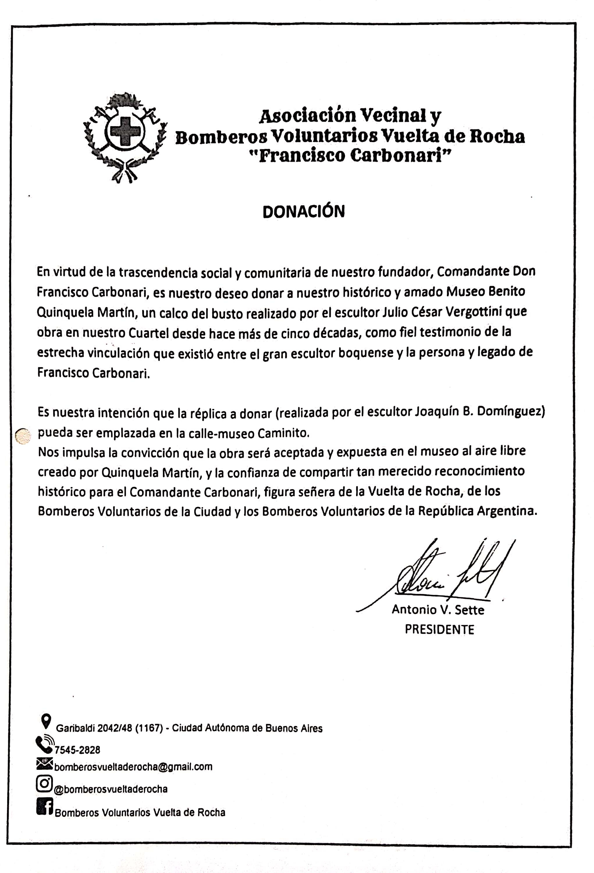

ANEXO I

